多旋翼总体设计
一览表
动力系统 | 电机
 | 螺旋桨
 | 电调
传感系统 | 光流测距仪
 | 深度相机
 | 广角单目相机
控制系统 | 飞控
通信系统 | 接收机
 | WIFI模块
供电系统 | 电池
 | 飞控降压模块
 | 机载电脑降压模块
计算系统 | 机载电脑

1.动力系统

1.1.电机
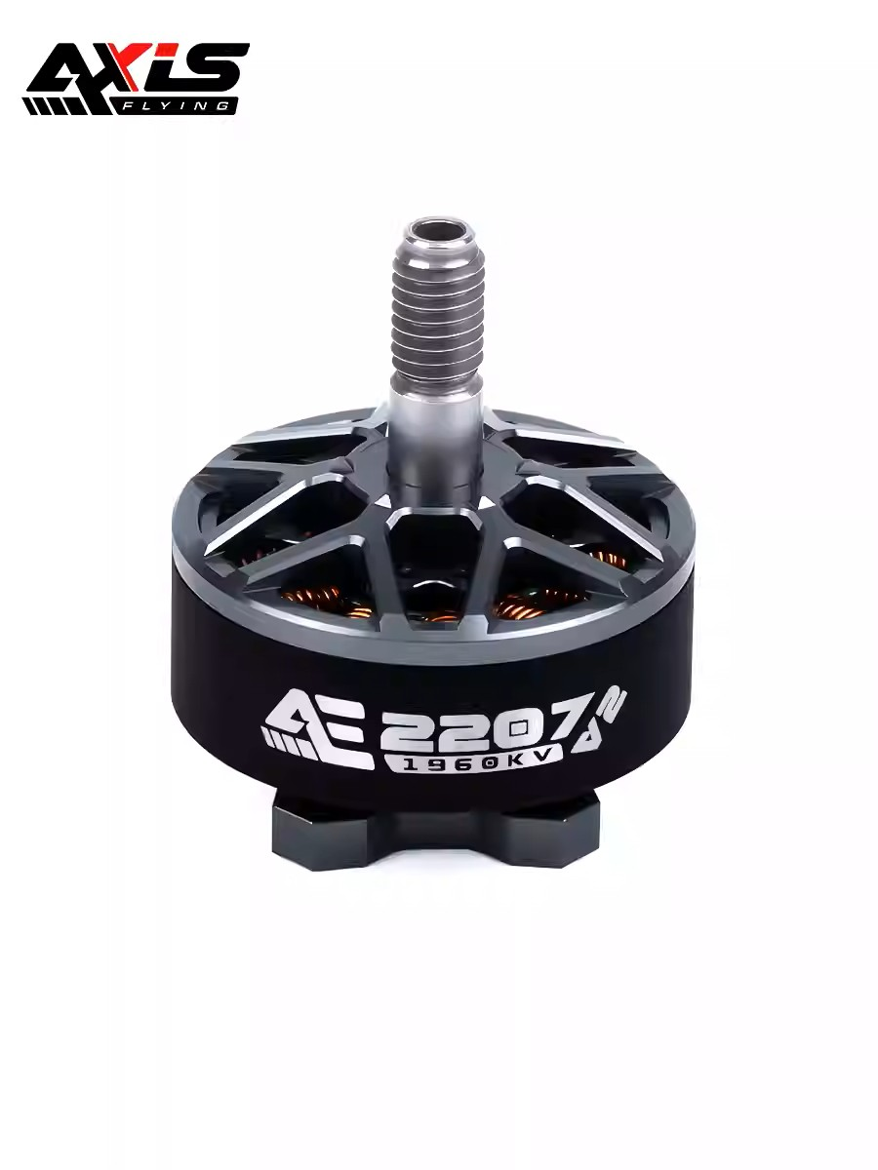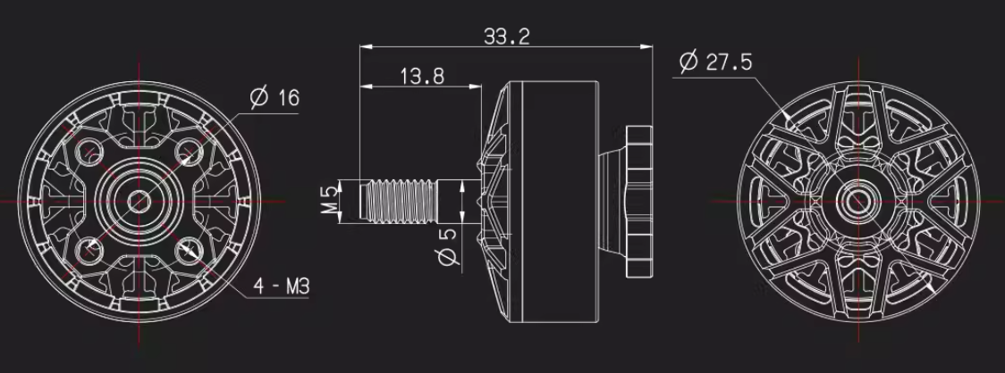
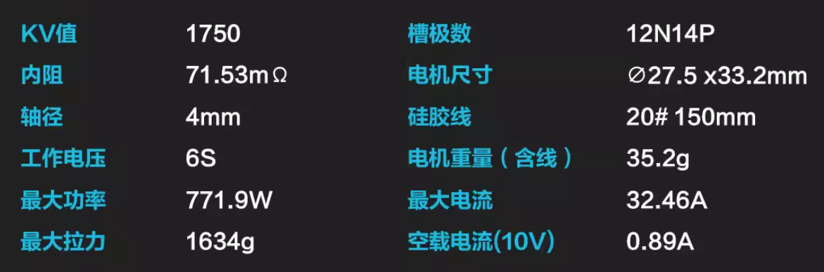
购买链接：Axisflying酷飞AE2207 V2 FPV穿越机5寸无人机航模无刷电机马达-淘宝网

1.2.电调
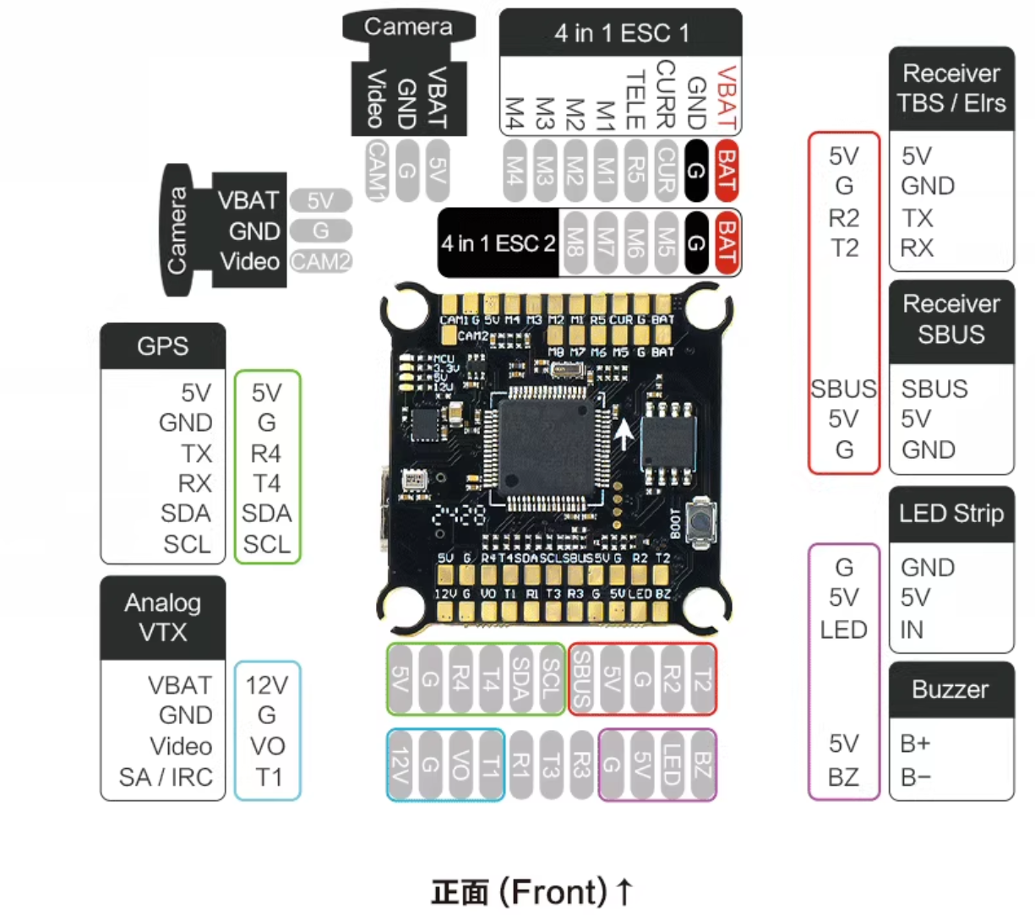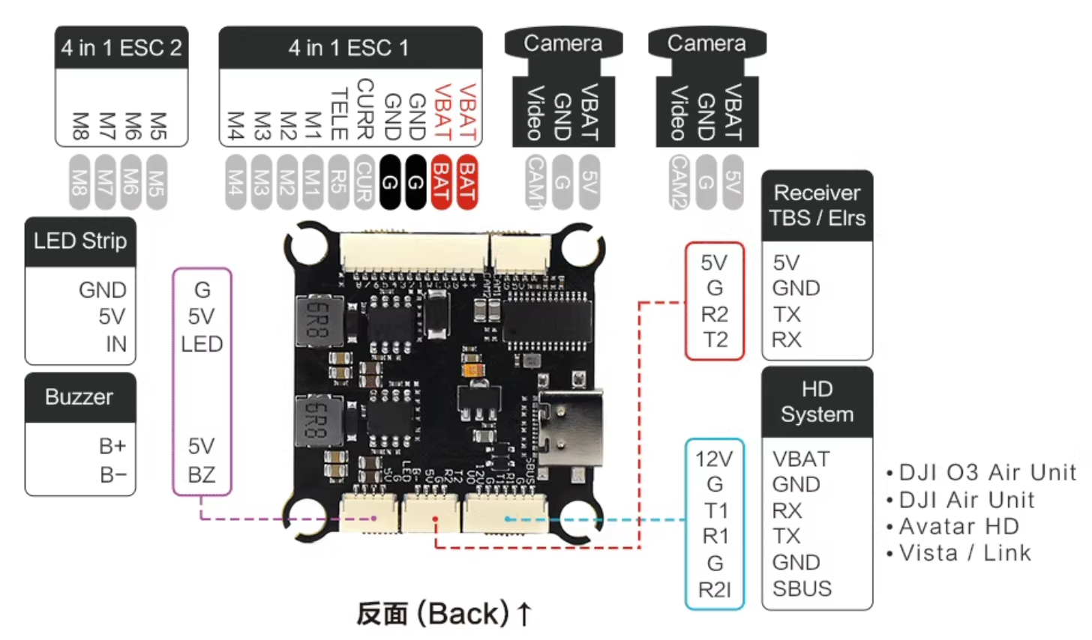
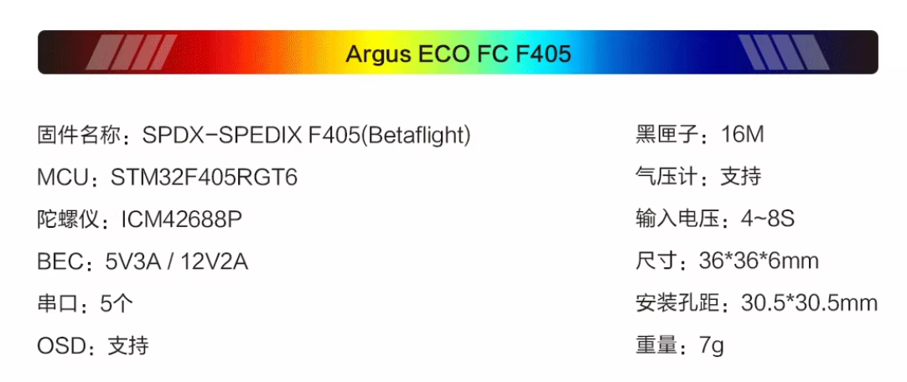
购买链接：Axisflying酷飞FPV穿越机飞塔F405飞控无人机8位60A电调四合一-淘宝网

1.3.螺旋桨
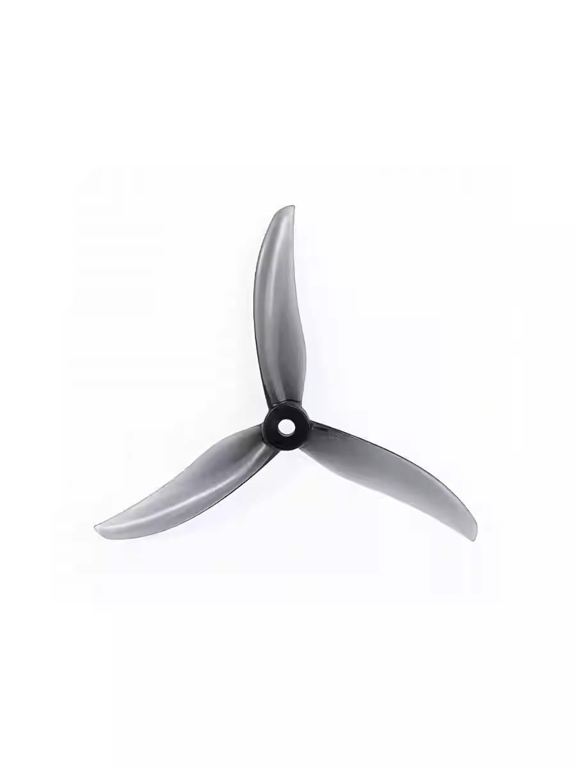
购买链接：Axisflying酷飞BB39桨叶黑鸟联名V2三叶桨FPV穿越机5寸螺旋桨叶片-淘宝网
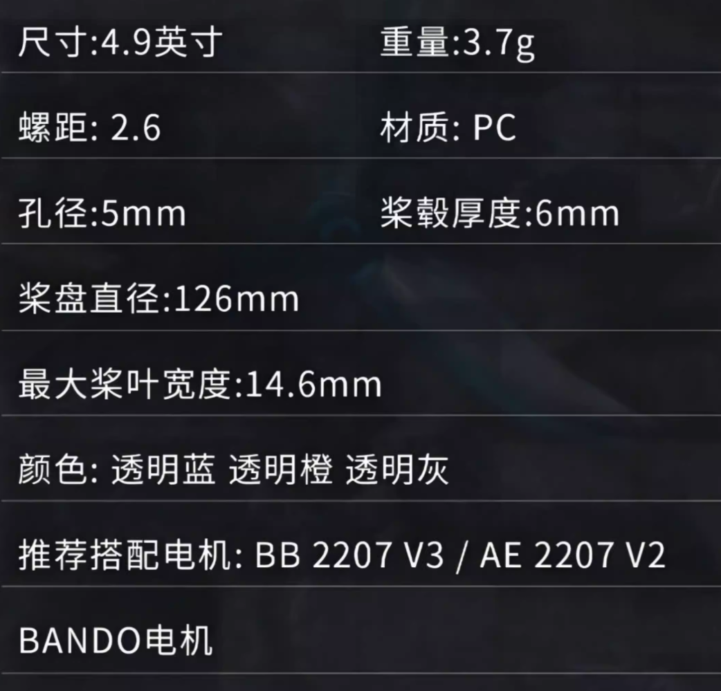

2.传感系统

2.1.光流测距仪
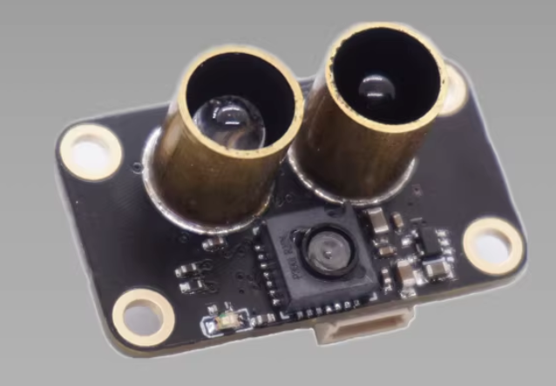
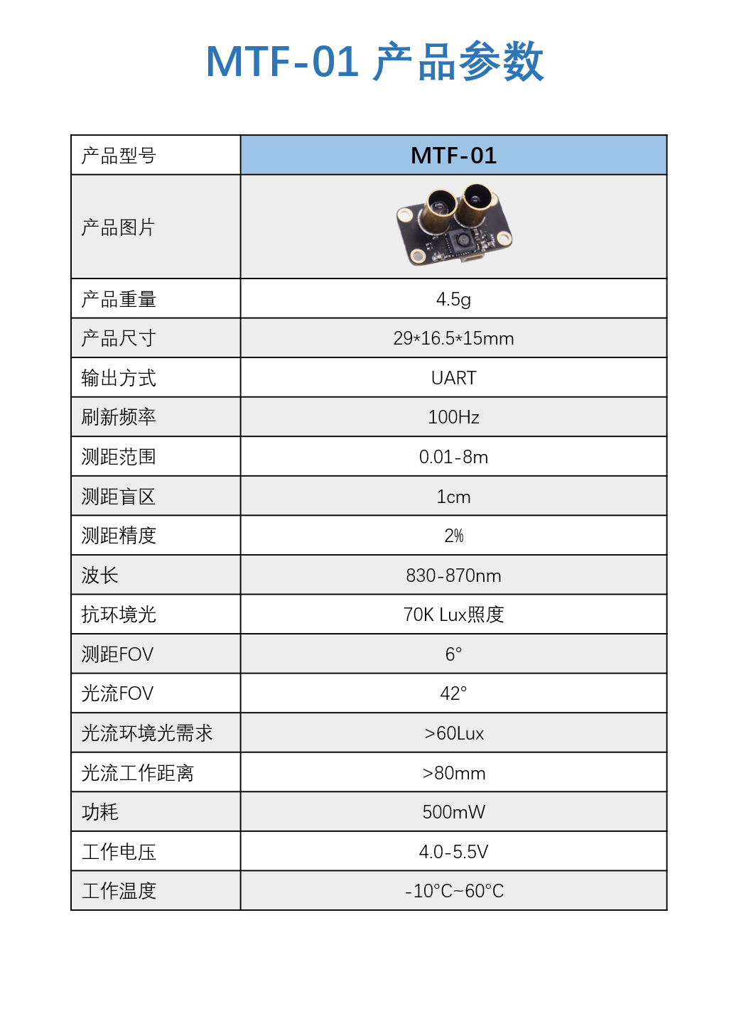
购买链接：micoair MTF-01光流8米激光测距一体模组定位PMW3901传感器无人机-淘宝网

2.2.深度相机
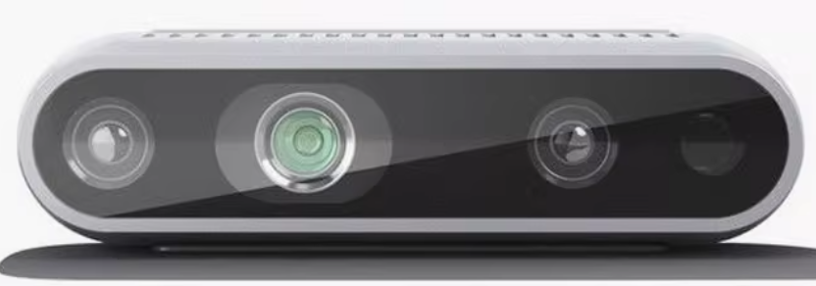
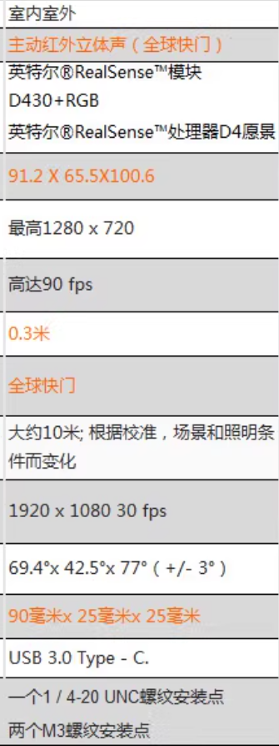
购买链接：英特尔 Intel D415 D435 D435i深度实感相机 双目立体实感相机-淘宝网

2.3.广角单目相机
Todo

3.控制系统

3.1.飞控
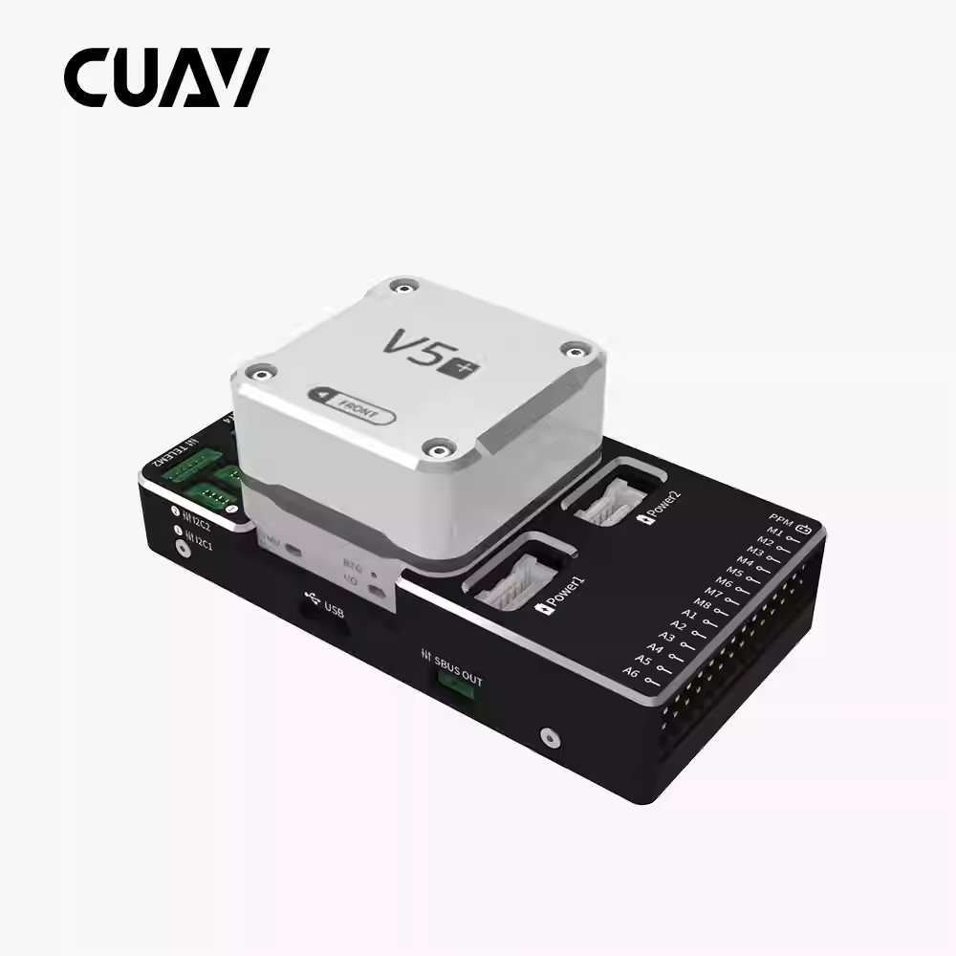
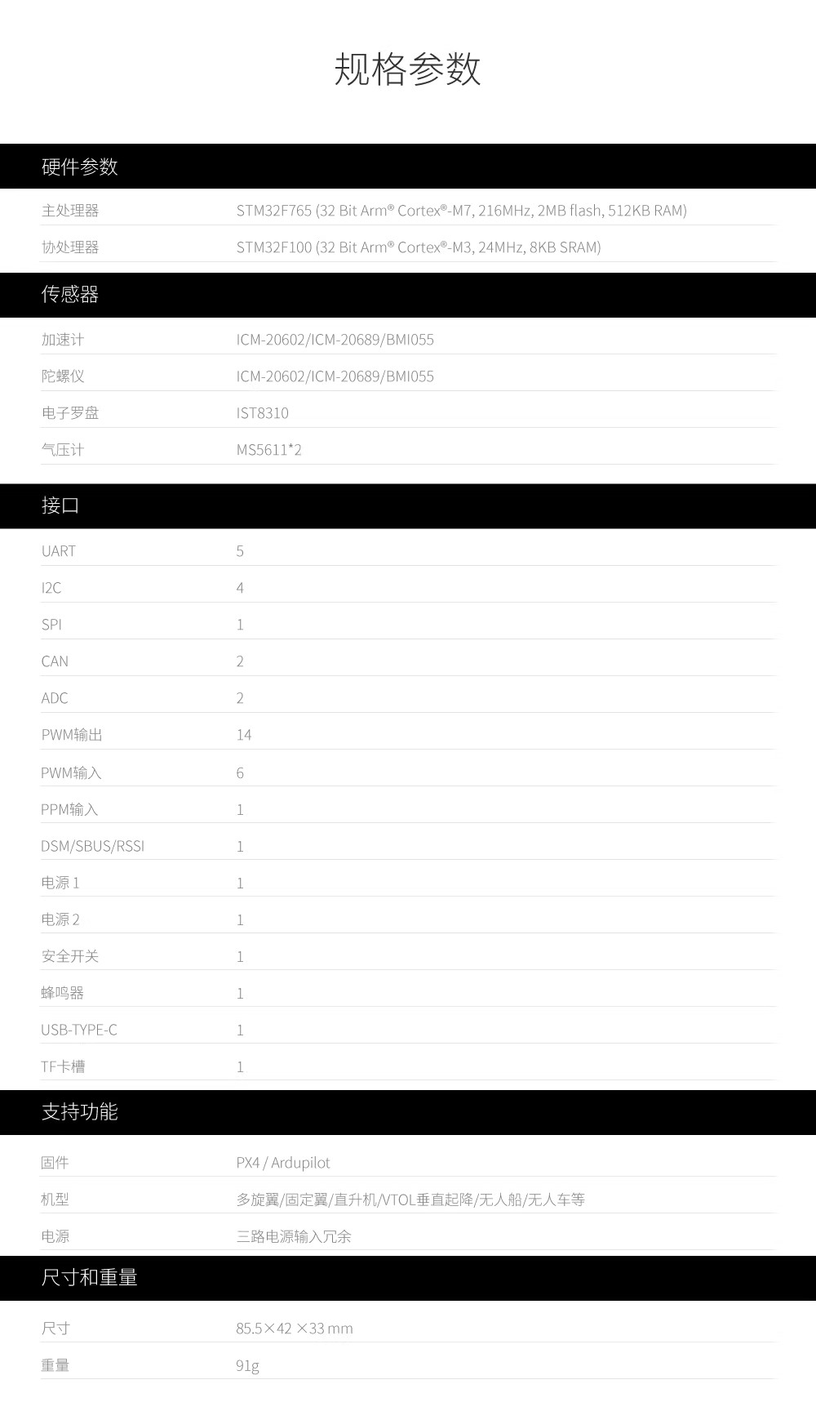
购买链接：CUAV雷迅V5+智能控制器开源飞控pixhawk无人机船APM PX4-tmall.com天猫

4.通信系统

5.供电系统

5.1电池
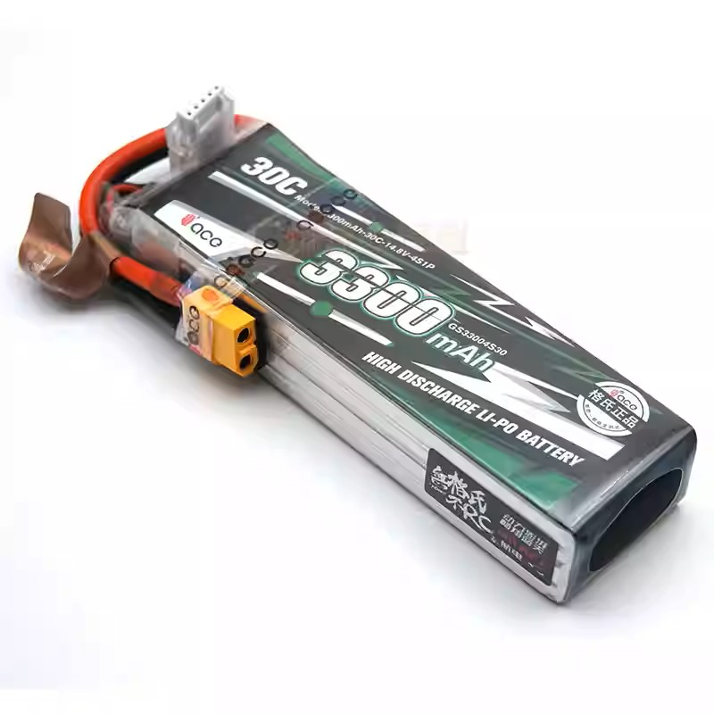
电池：格氏ACE1800/2200/3300/4000/5300/6000mah4S/6S动力锂电池穿越机-淘宝网
5.2 降压模块

6.计算系统